Creación del bot API de Telegram para el servidor srvscm02

Headquarters USA:
10650 W Sate Rd 84,
Suite 204, Davie FL 33324.
Master (001954) 2173035
Fax. (001954) 2173036
Venezuela:
Edificio LANEX, piso 3
Av. Principal de Los Ruices
Caracas 1071.
Telf. (58212) 2384980
(58212) 2374212
Fax. Ext. 135
http://www.consisint.com
info@consisint.com

Ninguna parte de este documento puede ser copiado, reproducido, adaptado o traspasado en alguna forma o bajo ningún medio físico o electrónico, para ningún propósito sin previo consentimiento escrito y formal de Consis International, LLC. La protección a los derechos de autor incluye todo material e información, más no limitada a la generada de los aplicativos mostrados en las pantallas, tales como íconos, diseño gráfico, logos, etc.

Copyright © 1987-2015. Consis International. Derechos Reservados.

Este documento está organizado conforme a la estructura mencionada en el estándar 1063-2001 de la IEEE (IEEE Standard 1063-2001 Software User Documentation).

versionamiento del documento
No. Versión | Fecha | Nombre del Documento | Documentado por
1.0 | 05/01/2018 | Creación del bot de Telegram para el servidor srvscm02 | SCM

lista de validación

 | Nombre | Cargo | Fecha
Elaborado por: | Carlos Gómez G. | SCM | 05/01/2018
Aprobado por:
Revisado por.

Tabla de Contenido
Sumario
versionamiento del documento 3
lista de validación 3
Tabla de Contenido 4
INTRODUCCIÓN 4
INFORMACIÓN DE USO DE DOCUMENTACIÓN 5
Telegram Bot API 6
llamar a @botfather. 7
Ejecutar el comando help 8
Ejecutar el comando newbot y asignar nombre al bot y el username. 9
botFather envía el token. 10
Iniciar el bot. 11
Consultar la API por medio del Web Services 13
1 GetMe 13
2 GetUpdates 13
3 SendingMessage 13
4 GetUpdates otra vez 16
5 Ahora en el CURL 17

INTRODUCCIÓN

El siguiente documento, tiene como objetivo servir de guía en el proceso de Creación del bot API de Telegram para el servidor srvscm02
En este se indicaran los pasos recomendados para Creación del bot API de Telegram para el servidor srvscm02

INFORMACIÓN DE USO DE DOCUMENTACIÓN

Los íconos que a continuación se muestran facilitan la navegabilidad y ubicación de secciones dentro del documento:

REGRESAR: sirve para regresar al título del tema principal. Se acciona al hacer Ctrl+Clic sobre el mismo.

TABLA DE CONTENIDO: permite regresar a la tabla de contenido del documento. Se acciona al hacer Ctrl+Clic sobre el
Tabla de Contenido
mismo.

Creación del bot API de Telegram para el servidor srvscm02

Telegram Bot API
Los Telegram bots son cuentas especiales que sin un teléfono, se puede enviar mensajes de texto, imágenes o vídeo.
Telegram en una de sus ultimas actualizaciones lanzo una API para interactuar con BOTs. Nos permite enviar y recibir información del Bot.
En CONSIS vamos a utilizar el bot de telegram y para comunicarnos con el utilizaremos la técnica de los web Services con bash.
Aquí vamos a crear un Bot en su mas mínima expresión:
Lo primero que haremos es instalar y configurar una cuenta de Telegram en un número celular de CONSIS.
Al tener instalado telegram, vamos a llamar el al padre de los Bots que es @botfarher

llamar a @botfather.

Desde el telegram en buscar escribimos “@botfather” y lo seleccionamos
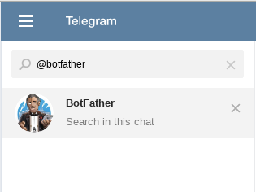

Ejecutar el comando help

Le pasamos el comando /help
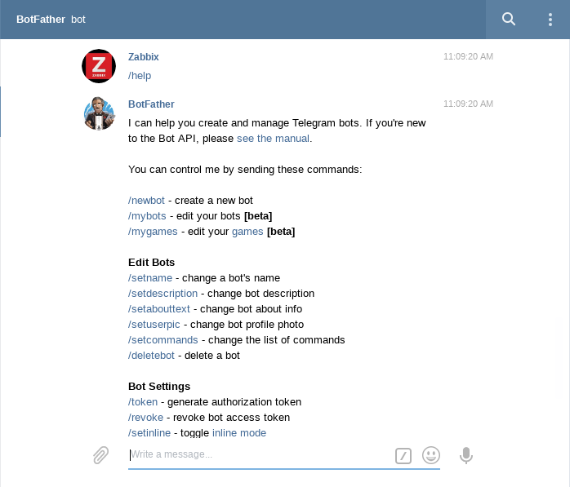

Ejecutar el comando newbot y asignar nombre al bot y el username.

Luego el comando /newbot y después que el lo indique colocar el nombre del bot “srvscm02” y luego nos pide el username del bot, que debe tener al final la palabra “bot” y colocamos “srvscm02bot”
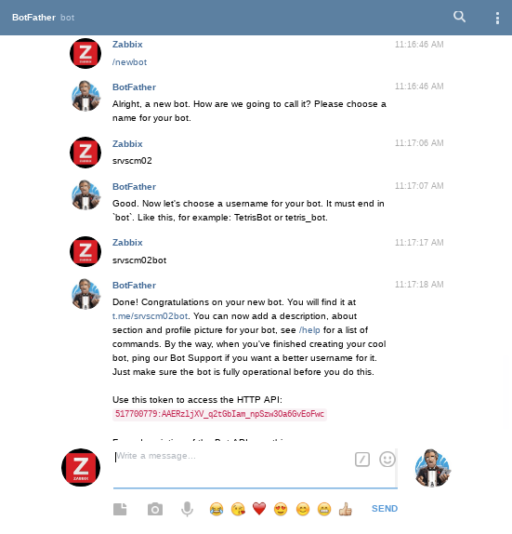

botFather envía el token.

Si todo marcha bien @botfather nos manda el TOKEN

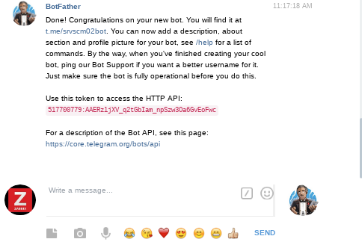

Iniciar el bot.

Buscamos nuestro Bot, lo iniciamos y ejecutamos el comando “/start”
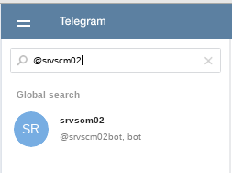

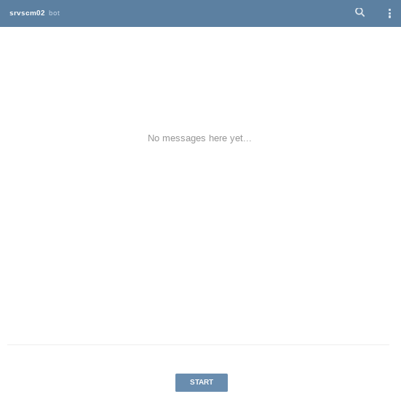

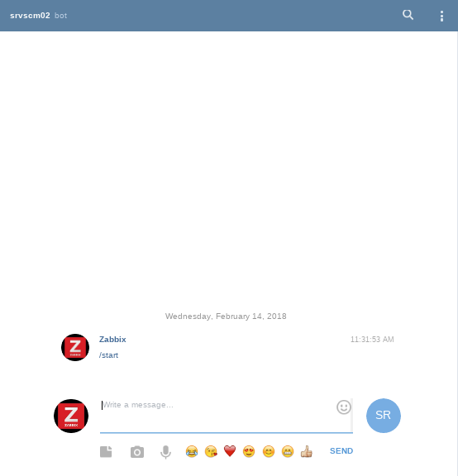

Consultar la API por medio del Web Services

Ahora consultamos la API por medio de los Web Services para obtener información del bot:

GetMe
https://api.telegram.org/bot517700779:AAERzljXV_q2tGbIam_npSzw3Oa6GvEoFwc/getme

# Esta es la salida en JSON en el navegador
{"ok":true,"result":{"id":517700779,"is_bot":true,"first_name":"srvscm02","username":"srvscm02bot"}}

GetUpdates
Desde el telegram escríbale algo al bot para que pueda visualizar la siguiente información.
https://api.telegram.org/bot517700779:AAERzljXV_q2tGbIam_npSzw3Oa6GvEoFwc/getupdates

{"ok":true,"result":[{"update_id":57912991,
"message":{"message_id":2,"from":{"id":294405920,"is_bot":false,"first_name":"Zabbix","language_code":"es-419"},"chat":{"id":294405920,"first_name":"Zabbix","type":"private"},"date":1518622830,"text":"Le escribimos algo al nuevo bot"}}]}

SendingMessage
Ya tenemos el ID del chat ya le podemos enviar mensajes al Bot.:
https://api.telegram.org/bot517700779:AAERzljXV_q2tGbIam_npSzw3Oa6GvEoFwc/sendmessage?chat_id=294405920&text=Saludando%20al%20Bot

{"ok":true,"result":{"message_id":3,"from":{"id":517700779,"is_bot":true,"first_name":"srvscm02","username":"srvscm02bot"},"chat":{"id":294405920,"first_name":"Zabbix","type":"private"},"date":1518622933,"text":"Saludando al Bot"}}

Y podremos ver el mensaje en el chat con el Bot.
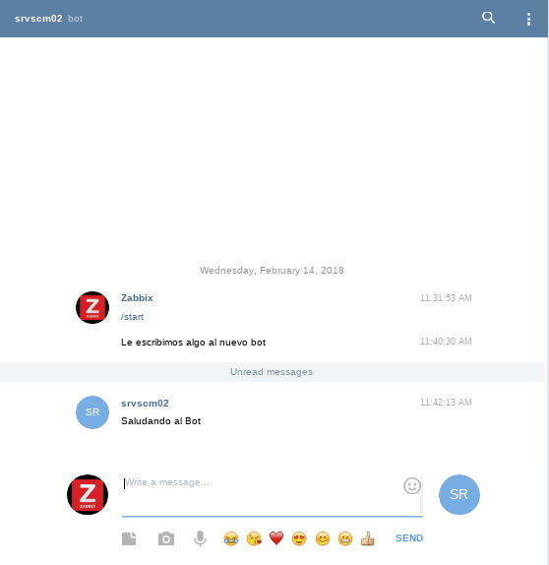

Nosotros le respondemos al Bot desde el telegram.
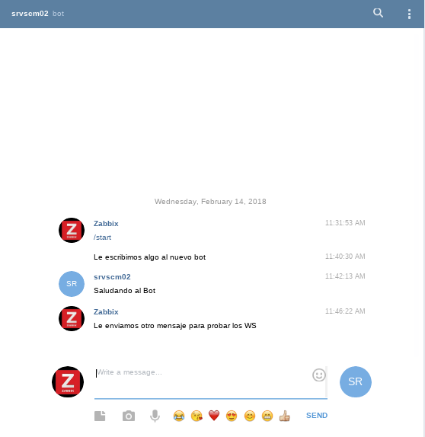

GetUpdates otra vez
Consultamos el Web Services para obtener el nuevo mensaje enviado al bot.
https://api.telegram.org/bot517700779:AAERzljXV_q2tGbIam_npSzw3Oa6GvEoFwc/getupdates

{"ok":true,"result":[{"update_id":57912991,
"message":{"message_id":2,"from":{"id":294405920,"is_bot":false,"first_name":"Zabbix","language_code":"es-419"},"chat":{"id":294405920,"first_name":"Zabbix","type":"private"},"date":1518622830,"text":"Le escribimos algo al nuevo bot"}},{"update_id":57912992,
"message":{"message_id":4,"from":{"id":294405920,"is_bot":false,"first_name":"Zabbix","language_code":"es-419"},"chat":{"id":294405920,"first_name":"Zabbix","type":"private"},"date":1518623183,"text":"Le enviamos otro mensaje para probar los WS"}}]}

